[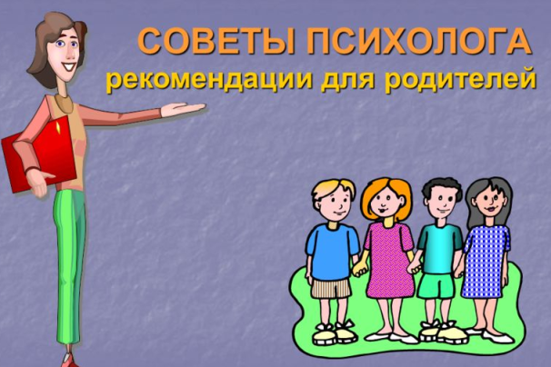](https://mou6nachalka.files.wordpress.com/2015/09/02.png)

Ни один любящий родитель, как и ни один хороший педагог не останется равнодушным к тому, что их ребенок  ворует.  Детские поступки, как правило, опасны не столько для окружающих, сколько для самого ребенка. Если вовремя его не остановить, не разъяснить ему в доступной форме ошибочность его действий и не научить, как действовать правильно, то  у ребенка может постепенно сформироваться неправильное отношение к окружающей действительности, искаженное понимание основных нравственных ценностей, норм и правил, принятых в обществе.  
**Что же такое детское воровство** – плохая привычка, поведенческая проблема или расстройство психики??  Что  является причиной детского воровства – минутный импульс, проблема в семье или невоспитанность? Как справиться с детским воровством – угрозами, уговорами или визитом к психологу? Как предотвратить такое поведение?

**Психологи  объясняют причины детского воровства:**

Сильное желание владеть понравившейся вещью, вопреки голосу совести  
 Ребенок может украсть потому, что это легко сделать, а удержаться от соблазна, наоборот, трудно. Воруя, он испытывает целую гамму чувств. Радость обладания желанной вещью – только одно из них. Одновременно ребенок испытывает страх быть застигнутым на месте преступления, стыд, боязнь разоблачения.  
Серьезная психологическая неудовлетворенность ребенка  
 Прежде всего это связано с нарушением материнской или отцовской привязанности и, как следствие этого, с затруднениями в общении с родителями. Детям  кажется, что родители их не любят и мало обращают на них внимания.  
 Недостаток развития нравственных представлений и воли  
 Когда ребенку  в семье не хватает  самостоятельности и родители не передают ему часть ответственности за семейные дела, тогда он находит иной способ самоутверждения , например, начинает красть. Такие  дети воруют, чтобы не чувствовать своей неполноценности, чтобы убедить себя и окружающих в своей ловкости и смелости.  
**Рекомендации  родителям, как правильно вести себя с «маленьким воришкой»**

* никогда не устраивайте «разборок под горячую руку». Поспешив, дав волю своему негодованию, вы можете испортить ребенку жизнь, лишить его уверенности в праве на хорошее  отношение окружающих, а тем самым  и уверенности в себе. Если малыш  «не пойман за руку», невзирая ни на какие подозрения, помните о презумпции невиновности;
* никогда не обвиняйте ребенка в краже, даже если, кроме него, больше некому. Исключение – когда вы застали его на месте преступления, но и в этом случае выбирайте выражения. Дайте ему понять, как вас это огорчает. Спокойная беседа, обсуждение ваших чувств, совместный поиск решения любой проблемы лучше выяснения отношений;
* оставляйте малышу пути к отступлению. Если вы уверены, что вещь взял он, но ему трудно в этом сознаться, подскажите, что взятую вещь можно незаметно положить на место. Например, для маленьких детей подойдет следующий ход: « У нас дома, видимо, завелся домовой. Это он утащил то-то.  Давай-ка поставим ему угощение, он подобреет и  вернет нам пропажу»;
* украденную вещь необходимо вернуть владельцу, но необязательно заставлять ребенка это делать самостоятельно, можно пойти вместе с ним. Он должен почувствовать, что каждый человек имеет право на поддержку.

«**Мой ребенок – неизлечимый врун!**»

«Он только и делает, что врет!», «Ложь – его вторая натура»… И это только малая часть эмоциональных высказываний, которые приходится выслушивать, когда речь заходит о такой, казалось бы, вездесущей проблеме, как детская ложь.  
 Поэтому, прежде чем обвинять ребенка в нечестности, нужно обязательно разобраться, что на самом деле стоит за таким поведением. Какой смысл он сам вкладывает в те или иные слова, что он на самом деле хотел сказать и ради чего готов был «исказить действительность»?  
 Хотите узнать, почему ваш ребенок лжет? Скорее всего, дело… в вас самих!  
 Причиной детских обманов может быть нехватка тепла и любви в отношениях между ребенком и родителями. Или негативный пример, который взрослые невольно подают ему  своими «маленькими» хитростями. Или завышенные ожидания родителей…  
 Задача родителей найти причину детских обманов, понять, где ложь, а где фантазии, научить ребенка быть честным – все это необходимо, чтобы помочь  ему гармонично развиваться и вырасти по-настоящему счастливым человеком!

**Секреты вашего воспитания.**

Как реагировать родителям, если они обнаружили, что их ребенок сознательно обманул ради получения удовольствия от вещи или события?  
1. Ни в коем случае нельзя игнорировать сам факт лжи, не нужно замалчивать случившееся или сводить к шутке.  
2. Нужно дать ребенку возможность  самому рассказать о случившемся и искупить вину. Не стоит делать вид, что вам ничего неизвестно, когда это не так. Правда,  ставшая известной в результате «жесточайшего допроса с пристрастием», и, правда, полученная в результате  признания самого ребенка, очень сильно отличаются друг от друга. Если первая  побуждает ребенка в следующий раз соврать более искусно, то вторая ведет к осознанию своей вины и раскаянию.  
3. Нельзя позволять детям пользоваться плодами обманов. А если же ложь  еще и причинила вред другому человеку, то обманщику придется искупить свою  вину и перед ним – попросив прощения и сделать для него что-то хорошее.  
4. Не нужно чрезмерно раздувать чувство вины у ребенка. Это может в дальнейшем привести к  негативным последствиям: заниженной самооценке навязчивым страхам.

**Полезные советы.**

Несколько  типов высказываний, которых нужно обязательно избегать в общении с ребенком:  
— Обличение личности провинившегося, указывание не недостатки в целом, а не на конкретные ошибки в поведении («Ты бессовестный» вместо «Ты вел себя так, как будто тебе не стыдно за свое поведение»);  
— Навешивание «ярлыков» вместо объяснения своих чувств и реакций («Ты лентяй!» вместо «Я очень переживаю, что вчера ты не захотел хорошенько подготовиться к контрольной»);  
— Сравнение со значимым человеком («Весь в отца – такой же обманщик и болтун»);  
— Использование всевозможных пророчеств («Вот помяни мое слово: твоя ложь тебя погубит»);  
— Частые апелляции к прошлому («Ты, как и раньше, не сдержал своего обещания»);  
— Обобщения («Ты ничего не  умеешь»);  
— Скрытое, порой и от самого говорящего, программирование и внушение («Если ты сейчас меня так обманываешь, то что будет дальше?»).  
Вот такие секреты и советы можно применить, чтобы со временем научиться, лучше понимать своих детей, научить их выходить из сложных жизненных ситуаций без помощи различных уловок и обмана.